傑出校友：陳立仁醫師 蒞校專題演講
現任：馬偕紀念醫院眼科主治醫師
學歷：中山醫學院醫學系畢業

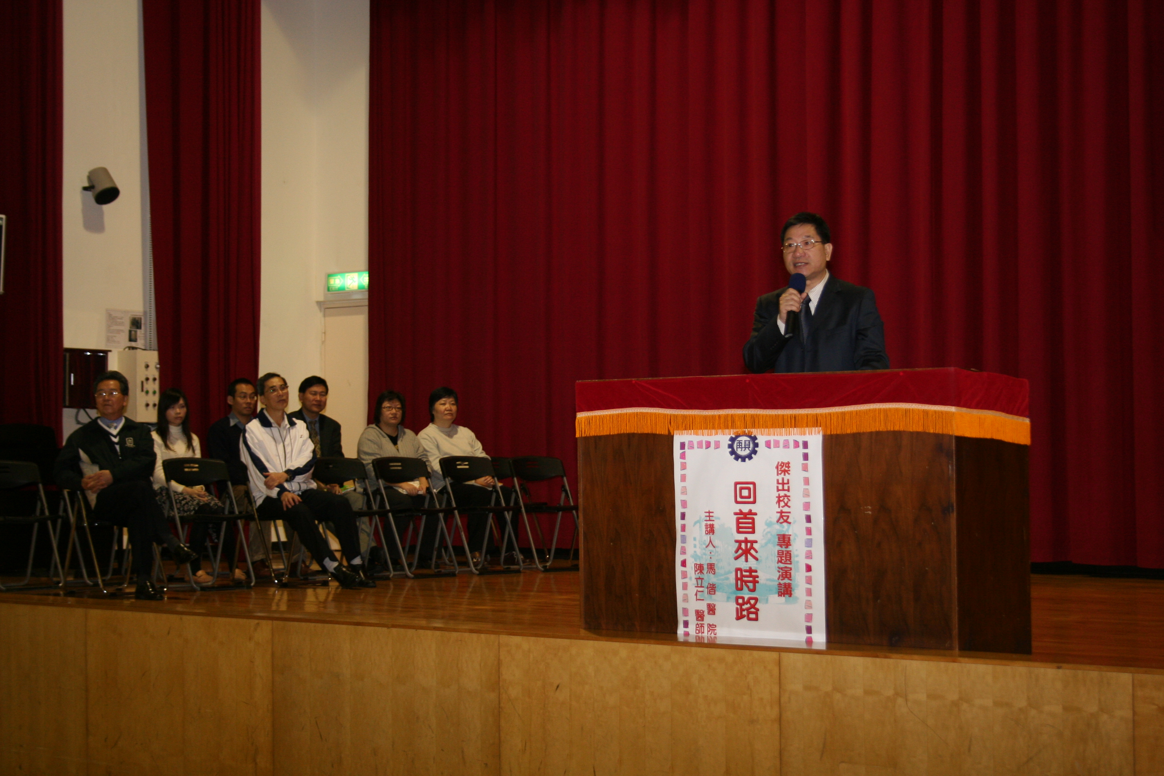

回首來時路
第五週高中部週會課，葉校長特別邀請傑出校友：陳立仁醫師回母校專題演講。陳學長是再興高中部第五屆畢業、初中部第十屆畢業、小學部第十三屆畢業。渾身上下散發過人精力，言談中總是爽朗積極，是陳立仁醫師給人的第一印象，頗具執行力與行動力的他，總是樂觀積極去面對生涯中的各項挑戰。中山醫學院畢業後，陳立仁醫師首先進入外科執業，但後來因運動傷害，無法應付外科長期站立的沉重工作，所以轉往眼科發展，行醫生涯將近20年。對於昔日栽培他的再興師長們，總懷著感恩的心，回首來時路，陳醫師對學弟妹們有以下幾點與大家共勉：
- 激發學習動機：做任何事情只要沒有動機，就沒有動力。
- 沒有什麼事情是理所當然的：現在你所面對的生活，不見得是你未來的生活。
- 學習時間管理與實驗管理：每人一天都是24小時，要懂得善用時間。而考試只是幫你找出盲點，要懂得去加強自己的弱點。
- 學會與人相處：成績只是之一，而不是唯一。要學習書本以外事務，如：團隊合作、建立人際關係等，不要只會做事，更要學會做人。
- 培養堅韌的抗壓性：不要因一時的挫折而灰心喪志。
- 勇於追逐成功坦然面對失敗：當遭遇失敗或無法改變的事實時，要坦然面對失敗，並且試著修正及改變自己。
再興是個非常嚴謹的學校，培育出無數的優秀人才，深受社會國家的肯定，要感謝家人能讓你在這麼好的環境中學習，期盼今日你已再興為榮，明日再興將以你為傲。

